우리 학교를 지켜라
우리 반에서 쓰기 안내서
반 전체가 크롬북으로 함께 하는 3D 낱말 타자 방어 게임이에요. 이 안내서대로 하면 우리 반 학생들끼리만 함께 하는 게임 주소를 만들 수 있어요.
먼저 해 보고 싶으면 체험판 주소에서 혼자 연습하기와 학교 둘러보기를 바로 해 볼 수 있어요. 반 전체가 함께 하는 게임은 이 안내서대로 우리 반 파일을 만들면 돼요.
저작권과 이용 조건 Copyright © 2026 인디스쿨 닉네임 '읽고쓰고'. 이 게임의 저작권은 인디스쿨 닉네임 '읽고쓰고'에게 있어요. 비상업적 목적이라면 누구나 무료로 쓰고 나눌 수 있어요. 나눌 때는 출처(인디스쿨 닉네임 '읽고쓰고')를 꼭 밝혀 주세요. 내용을 고치거나, 고친 것을 나누는 것은 허락하지 않아요. (CC BY-NC-ND 4.0 · 공유판 1.0)

준비물 | 내용
구글 계정 | 선생님 개인 구글 계정이면 돼요.
게임 파일 | 체험판 주소 또는 우리학교를지켜라_공유버전.html (받은 파일)
걸리는 시간 | 처음 한 번만 20~30분 정도
비용 | 무료 (한 반 수업에 충분해요)

전체 흐름
단계 | 하는 일 | 어디서
1 | Firebase 프로젝트 만들기 | Firebase 누리집
2 | Realtime Database 만들고 규칙 바꾸기 | Firebase 누리집
3 | 웹 앱 등록하고 설정값 복사하기 | Firebase 누리집
4 | 내 반 파일 만들기 | 체험판 주소 또는 받은 게임 파일
5 | 넷리파이에 올려서 주소 만들기 | 넷리파이 누리집
6 | 수업에서 쓰기 | 교실

왜 이렇게 하나요? 학생 크롬북들과 선생님 컴퓨터가 서로 메시지를 주고받을 "우체통"(Firebase)과, 학생들이 들어올 "인터넷 주소"(넷리파이)가 필요해요. 선생님마다 자기 것을 만들기 때문에 다른 반과 섞이지 않아요.

1단계. Firebase 프로젝트 만들기
- 크롬에서 console.firebase.google.com 에 들어가 구글 계정으로 로그인해요.
- "프로젝트 만들기"(또는 "프로젝트 추가")를 눌러요.
- 프로젝트 이름을 영어로 정해요. 예) myclass-defense
- 구글 애널리틱스는 꺼도 돼요. "프로젝트 만들기"를 누르고 잠시 기다려요.

2단계. Realtime Database 만들고 규칙 바꾸기

데이터베이스 만들기
- 왼쪽 메뉴에서 데이터베이스 및 스토리지 → Realtime Database를 눌러요.
- "Firestore"와 헷갈리기 쉬워요. 꼭 Realtime Database예요. 메뉴가 안 보이면 왼쪽 위 "제품 검색"에 Realtime 이라고 쳐요.
- "데이터베이스 만들기"를 눌러요.
- 위치는 싱가포르(asia-southeast1)를 골라요. 우리나라와 가까워서 빨라요.
- "잠금 모드로 시작"을 고르고 "사용 설정"을 눌러요.

규칙 바꾸기
- 데이터베이스 화면 위쪽의 "규칙" 탭을 눌러요.
- 안에 있는 내용을 모두 지우고, 아래 내용을 그대로 붙여 넣어요.
{
"rules": {
"rooms": {
"$code": {
".read": true,
".write": true
}
},
"records": {
"$cls": {
".read": true,
".write": true
}
}
}
}

- "게시"를 눌러요.
안심하세요 이 규칙은 방 번호를 아는 사람만 그 방에 들어갈 수 있게 해요. 전체 방 목록을 훑어보는 것은 막혀 있어요. records는 반 기록판·좀비 도감·선생님 낱말을 반별로 저장하는 곳이에요. 이 부분이 없어도 게임은 되고, 기록이 선생님 컴퓨터에만 저장돼요.

3단계. 웹 앱 등록하고 설정값 복사하기
- 왼쪽 메뉴 맨 위 "프로젝트 개요"를 눌러요.
- 가운데 "+ 앱 추가" 버튼을 누르고, </> 모양(웹) 아이콘을 골라요.
- 앱 닉네임은 아무거나 써요. 예) 우리학교를지켜라
- "Firebase 호스팅도 설정"은 체크하지 않아도 돼요. "앱 등록"을 눌러요.
- 화면에 나오는 코드 중 const firebaseConfig = { … }; 부분을 처음부터 끝까지 복사해 두어요. (메모장에 붙여 두면 편해요)
const firebaseConfig = {
apiKey: "AIza…",
authDomain: "….firebaseapp.com",
databaseURL: "https://…firebasedatabase.app",
projectId: "…",
appId: "…"
};

꼭 확인! databaseURL 줄이 있어야 해요. 없다면 Realtime Database 화면 위쪽에 보이는 주소(https://…firebasedatabase.app)를 databaseURL: "주소", 형태로 직접 넣어 주세요.
이 설정값은 비밀번호가 아니에요. 웹사이트라면 누구나 볼 수 있는 "주소" 같은 값이라 걱정하지 않아도 돼요.

4단계. 내 반 파일 만들기
- 체험판 주소를 크롬으로 열고 "우리 반 파일 만들기"를 눌러요. (또는 받은 우리학교를지켜라_공유버전.html 파일을 크롬으로 열고 첫 화면 오른쪽 아래 "선생님용 설정 도우미 · 내 반 파일 만들기"를 눌러요.)
- ① 칸에 3단계에서 복사한 설정값을 통째로 붙여 넣어요.
- ② ③ 칸에 선생님 비밀번호를 두 번 넣어요. (6글자 이상, 학생들이 모르는 것)
- "내 반 파일 만들기"를 누르면 다운로드 폴더에 index.html 파일이 생겨요.
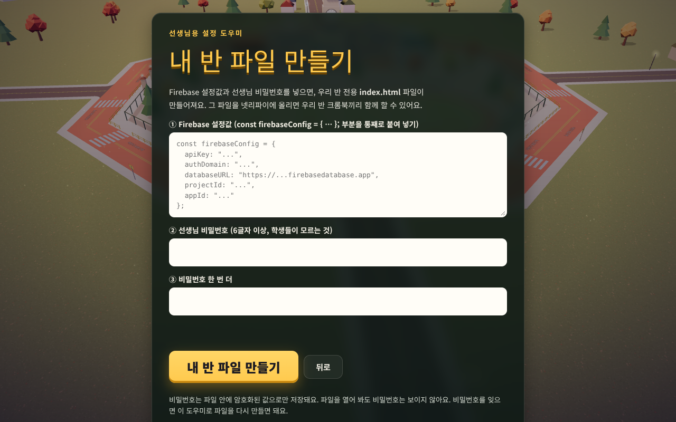
비밀번호는 안전해요 파일 안에는 비밀번호를 암호화한 값만 들어가요. 누가 파일을 열어 봐도 비밀번호는 보이지 않아요. 비밀번호를 잊으면 이 4단계를 다시 하면 돼요.

5단계. 넷리파이에 올려서 주소 만들기
- 바탕화면에 새 폴더를 하나 만들고, 4단계에서 받은 index.html 파일을 그 안에 넣어요. (파일 이름은 꼭 index.html 그대로)
- 크롬에서 app.netlify.com/drop 에 들어가요.
- 만든 폴더를 화면 가운데 점선 칸에 끌어다 놓아요.
- 잠시 뒤 https://○○○.netlify.app 같은 주소가 생겨요. 이 주소가 우리 반 게임 주소예요.
- 화면 안내에 따라 구글 계정으로 가입해 두어요. 가입하지 않으면 주소가 1시간 뒤에 사라져요.
- 가입 후 사이트 설정(Site configuration)에서 주소 이름을 쉬운 이름으로 바꿀 수 있어요. 예) honggildong-4-1
게임 파일을 새로 받았을 때 새 공유 버전 파일(또는 체험판 주소)로 4단계를 다시 해서 index.html을 만든 뒤, 넷리파이 내 사이트의 "배포(Deploys)" 화면에 폴더를 끌어다 놓으면 주소는 그대로 두고 내용만 바뀌어요.

6단계. 수업에서 쓰기

선생님 컴퓨터 (TV 화면)
- 우리 반 게임 주소를 열어요.
- 첫 화면 아래에 "온라인 모드 · 교실 크롬북끼리 함께 할 수 있어요"라고 나오는지 확인해요.
- "선생님"을 누르고 우리 반(학년·반)을 고른 뒤 비밀번호를 넣어요. 반마다 기록·좀비 도감·선생님 낱말이 따로 저장돼요. ("이 컴퓨터에서는 다시 묻지 않기"를 체크하면 다음부터 반만 고르면 돼요.)
- 난이도(상·중·하), 맵(들판·바닷가·산 속·도시), 모둠 수를 골라요.
- 학교 마크 파일이 있으면 넣어요. 없으면 기본 마크로 진행돼요.
- 복습하고 싶은 낱말이 있으면 "선생님 낱말" 칸에 적어요. 월요일과 화요일에 나눠서 모든 문에 나와요. 비워 두면 저장된 낱말로만 진행해요.
- 화면에 나온 방 번호 4자리를 학생들에게 알려 줘요.

학생 크롬북
- 같은 게임 주소를 열고 "학생"을 눌러요.
- 방 번호, 번호, 이름, 내 평균 타수, 성별을 넣고 "들어가기"를 눌러요.
- 들어오면 "준비 완료"를 눌러 두고 선생님을 기다려요.

게임 시작
- 학생들이 다 들어오면 선생님 화면에서 "남녀 섞어 랜덤 편성"을 눌러요. 모둠마다 남녀 수와 평균 타수가 비슷해지도록 나눠지고, 모둠 카드로 결과를 바로 볼 수 있어요.
- 바꾸고 싶은 학생이 있으면 학생 이름을 누른 뒤 옮길 모둠을 눌러요. 다른 모둠 학생을 누르면 두 학생이 서로 바뀌어요. (끌어다 놓아도 돼요)
- 모둠 편성이 끝나고 모든 학생이 "준비 완료"를 누르면 "게임 시작" 버튼이 켜져요. 바로 시작해야 하면 "기다리지 않고 시작"을 눌러요.
- 이야기 화면에는 모두에게 같은 남은 시간이 나와요. 다 읽은 학생은 "다 읽었어요"를 누르고, 모두 누르면 5초 뒤 다 같이 시작해요.
- 게임 중에 "깜짝 보스!"를 누르면 모든 문에 보스가 한 마리씩 나와요. (20초에 한 번)
- 게임이 끝나면 "학생 기록 카드"로 학생별 기록을 보고 인쇄할 수 있어요. "우리 반 기록·도감"에서는 반 기록판과 지금까지 모은 낱말을 볼 수 있어요.
- 다 끝나면 "방 닫기"를 눌러요. 학생 이름이 담긴 방 기록이 지워져요. (반 기록판과 도감은 남아요)

이럴 땐 이렇게 (문제 해결)
이런 일이 생기면 | 이렇게 해 보세요
"온라인 연결에 실패했어요"가 나와요 | 2단계 규칙을 "게시"했는지, 설정값에 databaseURL이 있는지 확인해요. 고쳤다면 4~5단계를 다시 해요.
집에서는 되는데 학교에서만 안 돼요 | 학교 인터넷이 firebasedatabase.app 이나 netlify.app 주소를 막은 경우예요. 정보 담당 선생님께 두 주소를 허용해 달라고 요청해요.
첫 화면에 "시험 모드"라고 나와요 | Firebase 설정이 안 들어간 파일이에요. 4단계에서 만든 index.html을 올렸는지 확인해요.
선생님 비밀번호를 잊었어요 | 4단계를 새 비밀번호로 다시 하고, 5단계처럼 다시 올려요.
비밀번호를 여러 번 틀려서 기다리래요 | 3번 틀리면 30초, 계속 틀리면 점점 길게(최대 10분) 기다려야 해요. 학생들이 마구 눌러 맞히는 것을 막는 기능이에요.
학생이 연결이 끊겼어요 | 같은 방 번호와 번호로 다시 들어가면 돼요.
방 기록을 직접 지우고 싶어요 | Firebase → Realtime Database → 데이터 탭에서 rooms 항목을 지우면 돼요. 게임에는 영향이 없어요.

알아 두면 좋은 점
- 무료 요금제는 동시에 100명까지 연결돼요. 한 반(학생 32명 + 선생님) 수업에는 넉넉해요.
- 학생 크롬북에는 아무것도 설치하지 않아도 돼요. 주소만 열면 돼요.
- 혼자 연습과 학교 둘러보기는 인터넷 주소 없이 파일만 열어도 할 수 있어요.
- 소리 켜기를 하면 맵마다 다른 잔잔한 배경 음악이 아주 작게 나와요.

